一、数据集：

1 数据量: 109

2 描述符：热循环次数、电压、电流、功率、厚度、氩气、氢气、载气、送粉量、喷涂距离，共计10个描述符

3 目标变量：脱落百分比

二、数据预处理

1 删除描述符常数列：喷涂距离、载气、氢气、氩气

2 将6号样本的最后两个数据取出，作为实验验证集，剩余107个样本，6个描述符

3 将数据集按4:1分为训练集和测试集，训练集86个样本，测试集21个样本

三、建立模型

1 利用遗传算法结合支持向量机进行变量筛选，评价指标为建模结果的RMSE，变量筛选后，送粉量被剔除，剩余5个描述符用于建立模型

2 对SVR模型进行参数优化，细节如下图：

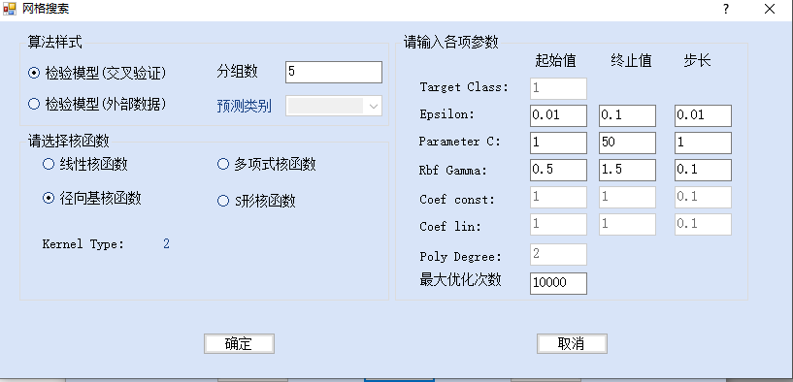

优化结果：epsilon:0.01 C:11 gamma:0.9

三、模型评估

1 建模结果：R:0.96445 RMSE:1.3048

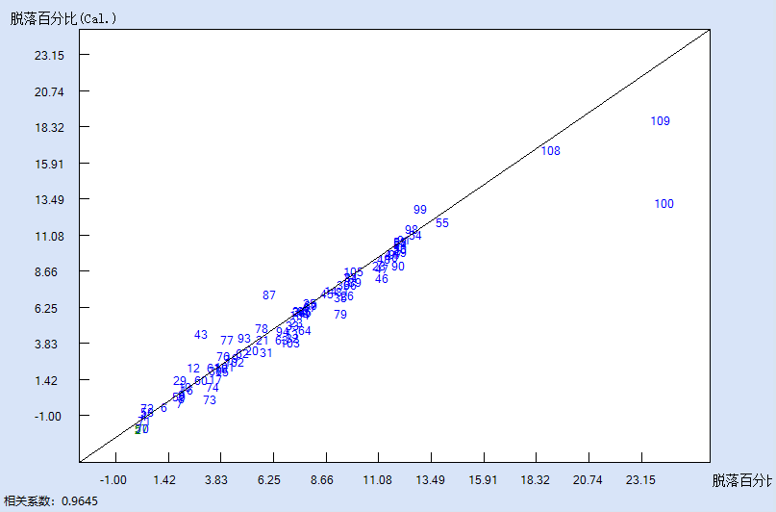

2 LOOCV：R:0.93022 RMSE:1.762

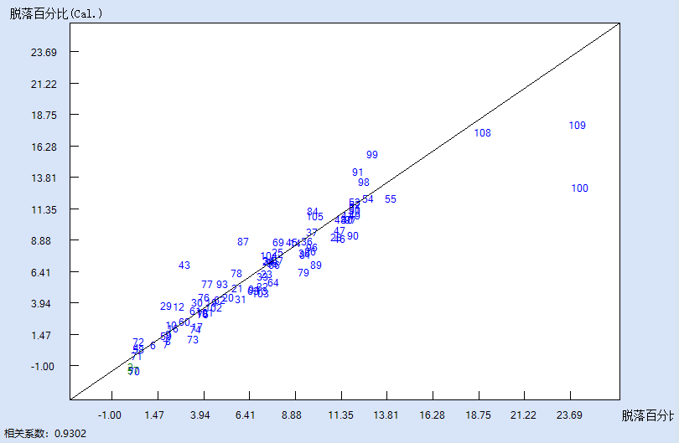

3 独立测试集：

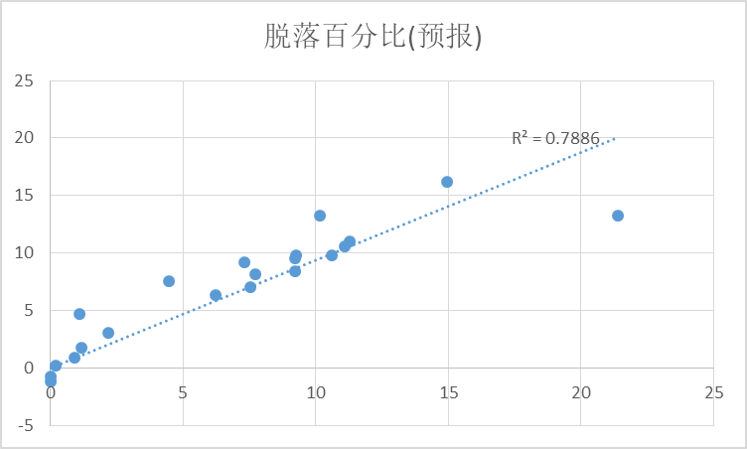

四、敏感性分析与实验验证

1 热循环次数的敏感性分析：

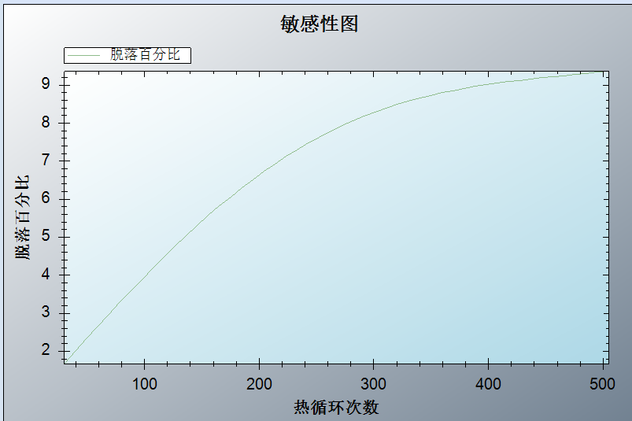

2 实验验证集的预报

|  |  |  |  |  |  |  |  |
| --- | --- | --- | --- | --- | --- | --- | --- |
| NO | 脱落百分比（实验） | 脱落百分比(预报) | 热循环次数 | 电压（V） | 电流（A） | 功率（KW） | 厚度(uM) |
| 85 | 11.7276 | 9.36051 | 540 | 68 | 650 | 44.2 | 300 |
| 86 | 11.80032 | 8.187181 | 603 | 68 | 650 | 44.2 | 300 |

按照敏感性分析，脱落百分比预报值为9.36051和8.187181时，对应的热循环次数分别为505和300左右

五、未经过变量筛选，即用6个变量建模

1对SVR模型进行参数优化，细节如下图：

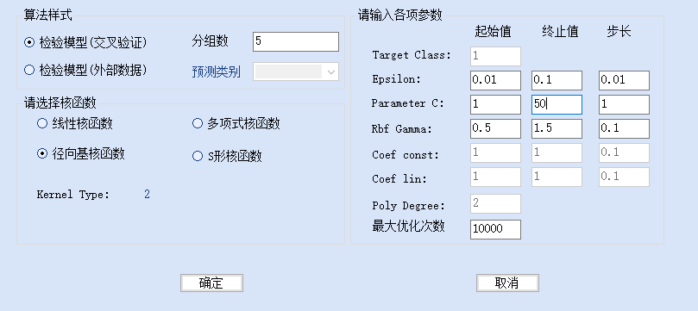

优化结果：epsilon:0.01 C:6 gamma:0.9

2建模结果：R:0.96445 RMSE:1.3048

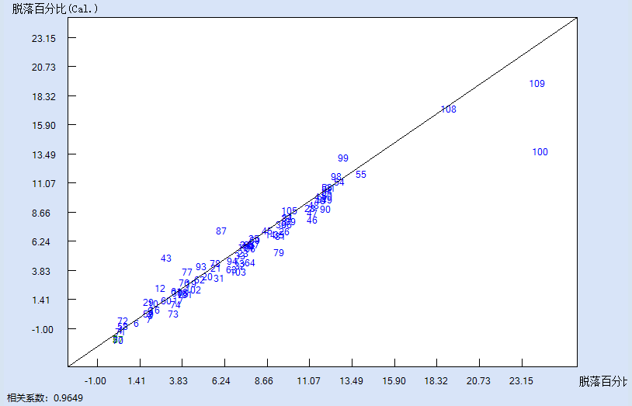

3 LOOCV：R:0.93236 RMSE:1.7288

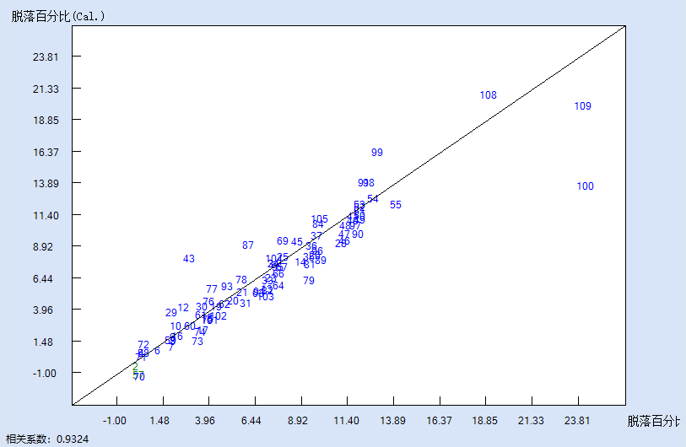

4独立测试集：

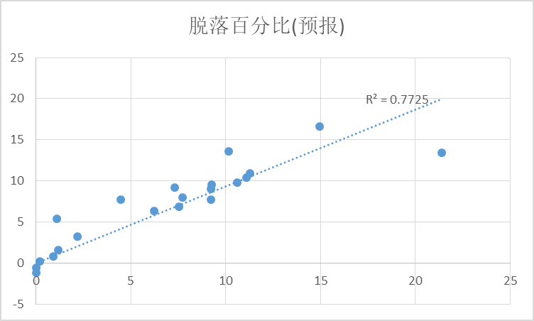

5热循环次数的敏感性分析：

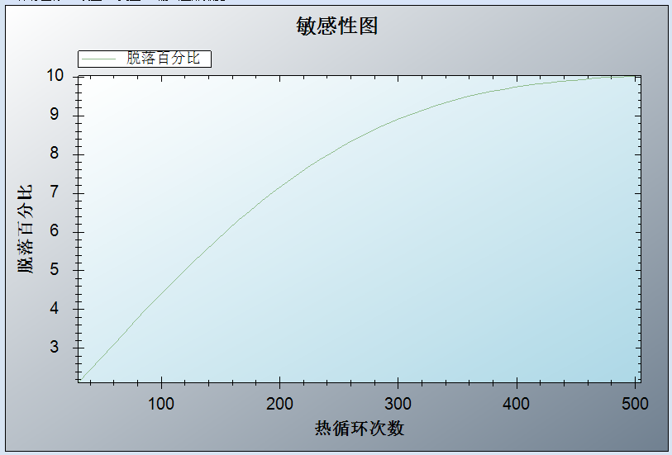

6实验验证集的预报

|  |  |  |  |  |  |  |  |  |
| --- | --- | --- | --- | --- | --- | --- | --- | --- |
| NO | 脱落百分比(实验) | 脱落百分比(预报) | 热循环次数 | 电压（V） | 电流（A） | 功率（KW） | 厚度(uM) | 送粉量（g/min） |
| 85 | 11.7276 | 10.2889 | 540 | 68 | 650 | 44.2 | 300 | 25 |
| 86 | 11.80032 | 10.21976 | 603 | 68 | 650 | 44.2 | 300 | 25 |

按照敏感性分析，脱落百分比预报值为10.2889和10.21976时，对应的热循环次数均大于505

小结：变量筛选后测试集结果更好，但考虑到验证集的预测精度，无变量筛选更加合适